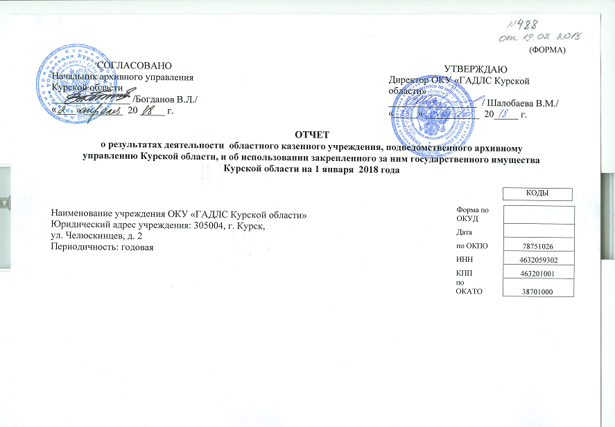

(ФОРМА)
Раздел 1. Общие сведения об учреждении

  - Перечень видов деятельности, которые учреждение вправе осуществлять
в соответствии с его учредительными документами
№  п/п | Наименование вида деятельности
 | виды основной деятельности | виды деятельности, не относящиеся к основным
1 | 2 | 3
1. | Хранение и государственный учет документов по личному составу с использованием общеотраслевого программного комплекса «Архивный фонд», подготовка для представления через уполномоченный орган исполнительной власти Курской области в сфере архивного дела в Федеральное архивное агентство России сведений для централизованного учета документов Архивного фонда Российской Федерации и иных архивных документов. | Обеспечение сохранности документов:  1) консультирование представителей ликвидационной комиссии (ликвидаторов), конкурсных управляющих по вопросам организации упорядочения и передачи на хранение документов по личному составу и архивных документов, сроки временного хранения которых не истекли,  ликвидируемых организаций, не являющихся государственными и муниципальными;  2) хранение на договорной основе документов по личному составу и архивных документов, сроки временного хранения которых не истекли,  ликвидированных (в том числе в результате банкротства):  территориальных органов федеральных органов исполнительной власти, иных государственных органов Российской Федерации, федеральных  организаций, действовавших на территории Курской области; организаций, не являющихся государственными и муниципальными, а также индивидуальных предпринимателей, действовавших на территории Курской области.
2. | Осуществление комплекса мероприятий по обеспечению сохранности архивных документов, находящихся на хранении в Казенном  учреждении, включающего в себя создание нормативных условий, соблюдение оптимальных (нормативных) температурно-влажностного, светового, санитарно-гигиенического, охранного режимов, обеспечение противопожарной  безопасности и надлежащую организацию хранения документов, исключающую их хищение и утрату. | Упорядочение документов:  1) проведение экспертизы научной и практической ценности документов ликвидируемых органов и организаций;  2) проведение комплекса работ по упорядочению документов, образовавшихся в деятельности ликвидируемых органов и организаций.
3. | Осуществление мероприятий, направленных на поддержание нормального физико-химического и технического состояния архивных документов, находящихся на хранении в Казенном учреждении. | Использование архивных документов и информационные услуги:  - выдача дубликата или переоформление архивной справки взамен утраченной или поврежденной по вине заявителя, оформление нескольких экземпляров архивной справки по просьбе заявителя;  - подготовка информационных писем, комплекта копий архивных документов, составление тематического обзора архивных документов;  3) подготовка документальных публикаций, архивных справочников, теле и радиопередач, статей для СМИ;  4) продажа подготовленных Казенным учреждением и изданных документальных публикаций, справочно-информационной, иной литературы и изданий;  5) изготовление копий архивных документов техническими средствами Казенного учреждения.
4 | Комплектование Казенного учреждения в установленном порядке документами по личному составу и архивными документами, сроки временного хранения которых не истекли, в связи с ликвидацией:  органов государственной власти и иных государственных органов Курской области; государственных унитарных предприятий, включая казенные предприятия, и государственных учреждений Курской области.
5 | Проведение экспертизы ценности архивных документов, находящихся на хранении в Казенном учреждении, в случаях и порядке,  установленных законодательством об архивном деле.
6. | Рассмотрение и подготовка к согласованию экспертно-проверочной комиссией уполномоченного органа исполнительной власти Курской области в сфере архивного дела переработанных описей дел, документов фондов,  находящихся на хранении Казенном учреждении.
7. | Оказание методической и практической помощи ликвидационной комиссии (ликвидатору) по вопросам приема - передачи документов по  личному составу и архивных документов, сроки временного хранения которых не истекли, органов государственной власти и иных государственных органов Курской области, государственных унитарных предприятий, включая казенные  предприятия, и государственных учреждений Курской области.
8 | Обеспечение конфиденциальности сведений, содержащихся в документах, находящихся на хранении в Казенном учреждении
9 | Создание традиционных и автоматизированных справочно-поисковых средств к документам; совершенствование системы научно-справочного аппарата (НСА); создание и совершенствование электронной системы справочно-поисковых средств, электронных банков и баз данных, электронных справочников для обеспечения поиска информации.
10. | Обеспечение доступа к архивным документам (их копиям), находящимся на хранении в Казенном учреждении, и справочно-поисковым средствам к ним в соответствии с действующим законодательством.
11. | Осуществление информационного обеспечения деятельности органов государственной власти и местного самоуправления, организаций на основе архивных документов, находящихся на хранении в' Казенном учреждении, в пределах своей компетенции.
12. | Исполнение запросов российских и иностранных граждан, лиц без гражданства на основе архивных документов, находящихся на хранении в Казенном учреждении, и предоставление им архивных справок, архивных  выписок и копий архивных документов социально-правового характера.
13 | Организация и проведение информационных мероприятий с использованием архивных документов, информирование общественности о  документах, находящихся на хранении в Казенном учреждении, через средства массовой информации и иными способами.
14. | Подготовка и обеспечение издания документальных, справочно-информационных публикаций и других информационных продуктов  (сборников архивных документов, архивных справочников, буклетов, каталогов, обзоров и т.п.).

  - Перечень услуг (работ), которые оказываются потребителям за плату в случаях,
предусмотренных нормативными правовыми (правовыми) актами

№  п/п | Наименование услуги (работы) | Потребитель  (физическое или юридическое лицо) | Нормативный правовой  (правовой) акт
1 | 2 | 3 | 4
1. | Обеспечение сохранности документов:  - хранение на договорной основе документов по личному составу и архивных документов, сроки временного хранения которых не истекли,  ликвидированных (в том числе в банкротства): территориальных органов,  федеральных органов исполнительной власти, иных государственных органов Российской Федерации, федеральных  организаций, действовавших на территории Курской области; организаций, не являющихся государственными и муниципальными, а также индивидуальных предпринимателей, действовавших на территории Курской области. | Юридические лица. | 1) Устав ОКУ «ГАДЛС Курской области», утвержденный приказом начальника архивного управления Курской области от 24.08.2011 № 01-04/42;  2) Прейскурант цен на платные услуги (работы), оказываемые  (выполняемые) областными казенными учреждениями, подведомственными архивному управлению Курской области, утвержденный приказом начальника архивного управления Курской области от 15 декабря 2015 года № 01-06/122 (с изменениями от 31 июля 2017г. приказ №.01-04/41)
2. | Упорядочение документов:  1)проведение экспертизы научной и практической ценности документов ликвидируемых органов и организаций. 2) проведение комплекса работ по упорядочению документов,  образовавшихся в деятельности ликвидируемых органов и организаций. | Юридические лица.
1.3 Перечень разрешительных документов,
на основании которых учреждение осуществляет деятельность
№  п/п | Наименование разрешительного документа | Номер выдачи | Дата выдачи
1 | 2 | 3 | 4
1. | Постановление Администрации Курской области «О создании областного государственного архивного учреждения «Государственный архив документов по личному составу Курской области» | № 50 | 07.10.2005
2 | Постановление Администрации Курской области « О внесении изменений в постановление Администрации Курской области от 07.10.2005 г., № 50 «О создании государственного архивного учреждения  « Государственный архив документов по личному составу Курской области»» | № 518-па | 29.10.2010
1 | 2 | 3 | 4
3 | Постановление Администрации Курской области « О внесении изменений в постановление Администрации Курской области от 07.10.2005 г. № 50 «О создании областного государственного архивного учреждения «Государственный архив документов по личному составу Курской области» | № 734-па | 23.08.2012
4 | Постановление Администрации Курской области «О внесении изменений в постановление Администрации Курской области от 07.10.2005 №50 «О создании областного государственного архивного учреждения «Государственный архив документов по личному составу Курской области» | № 668-па | 25.08.2017
5 | Постановление Администрации Курской области «О правовом положении областных государственных учреждений» | № 657-па | 31.12.2010
6 | Свидетельство о постановке на учет в налоговом органе | серия 46 № 001626302 | 05.12.2005
7 | Свидетельство о внесении записи в Единый государственный реестр юридических лиц | серия 46 № 001627874 | 05.10.2015

1.4. Сведения о работниках учреждения

№  п/п | Наименование  показателя | Численность  работников (целые ед.) |  | Сведения о квалификации работников |  |  | Причины, приведшие к изменению количества штатных единиц
 |  | на начало отчетного периода | на конец отчетного периода | уровень профессионального образования | на начало отчетного периода | на конец отчетного периода
1 | 2 | 3 | 4 | 6 | 7 | 8 | 9
1. | Штатная численность | 13 | 14 | х | х | х
1.1. | Специалисты (основной персонал) | 7 | 8 | х | х | х
1.2. | Технические работники | - | - | х | х | х
2. | Фактическая численность | 13 | 13 | х | х | х
2.1. | Специалисты (основной персонал) | 7 | 8 | 1  -  3  4 | 5  -  1  1 | 5  -  2  1 | Изменение штатного расписания
2.2. | Технические  Работники | - | - | - | - | -

1.5. Средняя заработная плата работников учреждения

Расходы на оплату труда (руб.коп.) |  | Размер средней заработной платы работников (руб.коп.)
за год, предшествующий отчетному | за отчетный год | за год, предшествующий  отчетному | за отчетный год
1 | 2 | 3 | 4
2649755,00 | 2646593,00 | 16985,61 | 15753,53

Раздел 2.Результат деятельности учреждения
2.1. Сведения об изменении балансовой (остаточной) стоимости нефинансовых активов

№  п/п | Наименование  нефинансовых  активов | Балансовая (остаточная) стоимость  нефинансовых активов (руб.коп.) |  | Динамика изменения
 |  | на начало года | на конец года | сумма (руб.коп.)  (гр.4 – гр.3) | % изменения  ((гр.5/гр.3) х 100)
1 | 2 | 3 | 4 | 5 | 6
1. | Основные средства | 1 101 245,15 | 1 404 850,07 | +303 604,92 | +27,57
1.1. | в разрезе счетов:  - нежилые помещения;  - машины и оборудование;  - транспортные средства;  -производственный и хозяйственный инвентарь. | -  825 688,01  275 557,14 | -  1 133 715,21  271 134,86 | -  +308 027,20  -4422,28 | +37,30  -1,60
2. | Нематериальные активы
3. | Непроизведенные активы
3.1. | в разрезе счетов:
4. | Амортизация | 1 077 046,72 | 1 301 478,20 | +224 431,48 | +20,84
4.1. | в разрезе счетов:  -амортизация нежилых помещений;  -амортизация машин и оборудования;  -амортизация транспортных средств;  -амортизация производственного и  хозяйственного инвентаря. | 801 489,58  275 557,14 | 1 036 034,84  265443,36 | +234 545,26  -10 113,78 | +29,26  -3,67
5. | Материальные запасы | 17 746,00 | 58 597,52 | +40 851,52 | +230,2
5.1. | в разрезе счетов:  -горюче-смазочные материалы - иное движимое имущество учреждения;  -мягкий инвентарь - иное движимое имущество учреждения;  -прочие материальные запасы- иное движимое имущество учреждения. | -  -  17 746,00 | -  -  58 597,52 | -  -  +40 851,52 | -  -  +230,2
6. | Вложения в нефинансовые активы
6.1. | в разрезе счетов
7. | Нефинансовые активы в пути
8. | Нефинансовые активы имущества казны
8.1. | в разрезе счетов
 | Итого | 2 196 037,87 | 2 764 925,79 | +568 887,92 | +25,91

2.2. Сведения о сумме выставленных требований в возмещение ущерба по недостачам и хищениям
материальных ценностей, денежных средств, а также от порчи материальных ценностей
№  п/п | Наименование показателя | Сумма (руб.коп.)
1 | 2 | 3
1. | Недостачи материальных ценностей | -
2. | Недостачи денежных средств | -
3. | Хищение материальных ценностей | -
4. | Хищение денежных средств | -
5. | Порча материальных ценностей | -
 | Итого | -

2.3. Сведения об изменении (увеличении, уменьшении) дебиторской и
кредиторской задолженности учреждения
 | Вид поступлений  (выплат) | Сумма задолженности  (руб.коп.) |  | Динамика изменения |  | Реальная  (нереальная) к взысканию  (руб.коп.) | Просро-ченная/  текущая  (руб.коп.) | Причины образования задолженности
 |  | на начало года | на конец  года | сумма (руб.коп.)  ( гр.4 - гр.3) | % изменения  (( гр.5/гр.3) х 100) |  |  | нереаль-ной к взыска-нию | Просро-  ченной
1 | 2 | 3 | 4 | 5 | 6 | 7 | 8 | 9 | 10
1. | Дебиторская задолженность по выданным авансам, полученным за счет средств областного бюджета, всего | 3196,05 | 1865,39 | -1330,66 | - 41,63 | - | х | - | х
1.1. | в разрезе счетов:  -расчеты по авансам по прочим работам, услугам;  за услуги связи;  Расчеты по страховым взносам на обязательное соц.страхование на случай временной нетрудоспособности | 3196,05 | -  1865,39  - | -  -1 330,66  - | -  -41,63  - | - | х |  | х
2. | Кредиторская задолженность по расчетам с поставщиками и  подрядчиками за  счет средств областного бюджета, всего | - | - | - | - | х |  | х
2.1. | в разрезе счетов:  Расчеты по начислениям на выплаты по оплате труда | - | - | - | - | х |  | х
 | Итого | 3196,05 | 1865,39 | -1330,66 | - 41,63

2.4. Сведения о потребителях, воспользовавшихся услугами (работами) учреждения
(в том числе платными для потребителя

№  п/п | Наименование  услуги (работы) | Общее количество потребителей, воспользовавшихся  услугами (работами) учреждения (в том числе  платными для потребителей) (ед.)
 |  | бесплатно |  | платно
 |  | за год, предшествующий отчетному | за отчетный год | за год, предшествующий отчетному | за отчетный год
1 | 2 | 3 | 4 | 5 | 6
1. | Оказание методической и практической помощи ликвидационной комиссии (ликвидатору) по вопросам приема - передачи документов по личному составу и архивных документов, сроки временного хранения которых не истекли, органов государственной власти и иных государственных органов Курской области, государственных унитарных  предприятий, включая казенные предприятия, и государственных учреждений Курской области. | 14 | 19 | - | -
2. | Обеспечение доступа к архивным документам (их копиям), находящимся на хранении в Казенном учреждении, и справочно-поисковым средствам к ним в соответствии с действующим законодательством. (Комната для просмотра документов). | - | - | - | -
3. | Осуществление информационного обеспечения деятельности органов государственной власти и местного самоуправления, организаций на основе архивных документов, находящихся на хранении в Казенном учреждении, в пределах своей компетенции. | 1440 | 1740 | - | -
4 | Исполнение запросов российских и иностранных граждан, лиц без гражданства на основе архивных документов, находящихся на хранении в Казенном учреждении, и предоставление им архивных справок, архивных выписок и копий архивных документов социально-правового характера. | 2869 | 3128 | - | -
5 | Организация и проведение информационных мероприятий с использованием архивных документов, информирование общественности о  документах, находящихся на хранении в Казенном учреждении, через средства массовой информации и иными способами. (Экскурсии) | 58 | 71 | - | -
6 | Обеспечение сохранности документов:  1) консультирование представителей ликвидационной комиссии (ликвидаторов), конкурсных управляющих по вопросам организации упорядочения и передачи на хранение документов по личному составу и архивных документов, сроки временного хранения которых не истекли, ликвидируемых организаций, не являющихся государственными и муниципальными;  2) хранение на договорной основе документов по личному составу и архивных документов, сроки временного хранения которых не истекли,  ликвидированных (в том числе в банкротства): территориальных органов федеральных органов исполнительной власти, иных государственных органов Российской Федерации, федеральных организаций, действовавших на  территории Курской области; организаций, не являющихся государственными и муниципальными, а также индивидуальных предпринимателей, действовавших на территории Курской области. | 12  1 | 8  1 | -  20 | -  16
7 | Упорядочение документов | - | - | 23 | 21

2.5Сведения о доходах, полученных от оказания платных услуг (выполнения работ).

Наименование | Значение показателя за год, предшествующий отчетному | Значение показателя за отчетный год
1 | 2 | 3
Суммы доходов, полученных от оказания платных услуг (выполнения работ), руб. коп. | 2 168 975,35 | 1 749 275,01

2.6. Сведения о жалобах потребителей
№  п/п | Наименование потребителя  (физическое или юридическое лицо) | Суть жалобы | Принятые меры
1 | 2 | 3 | 4
1. | - | Письменных и устных жалоб от потребителей на качество оказываемых услуг не имеется | -

2.7. Сведения о показателях кассового исполнения бюджетной сметы учреждения и
показателях доведенных учреждению лимитов бюджетных обязательств за отчетный период
Наименование показателя | Код по бюджетной классификации Российской Федерации |  |  |  |  | Доведенные  лимиты  бюджетных  обязательств  (руб.коп.) | Утверж-дено  бюджетной сметой  (руб.коп.) | Кассовое  исполне-ние  (руб.коп.) | Отклонение  (руб.коп.)
 | раздела | подраз-дела | целевой  статьи | вида  расхо-дов | КОСГУ
1 | 2 | 3 | 4 | 5 | 6 | 7 | 8 | 9 | 10
Заработная плата | 815 | 0113 | 1311001 | 111 | 211 | 2643593,00 | 2646593,00 | 2646593,00 | -
Прочие выплаты | 815 | 0113 | 1311001 | 112 | 212 | 1371,72 | 1371,72 | 11371,72 | -
Начисления на выплаты по оплате труда | 815 | 0113 | 1311001 | 111 | 213 | 794809,73 | 794809,73 | 793898,27 | 911,46
Услуги связи | 815 | 0113 | 1311001 | 242 | 221 | 16700,00 | 16700,00 | 16700,00 | -
Работы, услуги по содержанию имущества | 815 | 0113 | 1311001 | 242 | 225 | 16890,00 | 16890,00 | 16890,00 | -
Прочие работы, услуги | 815 | 0113 | 1311001 | 242 | 226 | 123027,00 | 123027,00 | 123027,00 | -
Увеличение стоимости основных средств | 815 | 0113 | 1311001 | 242 | 310 | 264146,20 | 264146,20 | 264146,20 | -
Увеличение стоимости материальных запасов | 815 | 0113 | 1311001 | 242 | 340 | 23104,00 | 23104,00 | 23104,00 | -
Услуги связи | 815 | 0113 | 1311001 | 244 | 221 | 17 000,00 | 17 000,00 | 17 000,00 | -
Работы, услуги по содержанию имущества | 815 | 0113 | 1311001 | 244 | 225 | 122339,80 | 122339,80 | 122339,80 | -
Прочие работы, услуги | 815 | 0113 | 1311001 | 244 | 226 | 448000,00 | 448000,00 | 448000,00 | -
Увеличение  стоимости основных средств | 815 | 0113 | 1311001 | 244 | 310 | 16500,00 | 16500,00 | 16500,00 | -
Увеличение стоимости материальных запасов | 815 | 0113 | 1311001 | 244 | 340 | 90074,00 | 90074,00 | 90074,00 | -
Прочие расходы | 815 | 0113 | 1311001 | 851 | 290 | 504,00 | 504,00 | 504,00 | -
Прочие расходы | 815 | 0113 | 1311001 | 852 | 290 | 645,00 | 645,00 | 644,80 | 0,20
ИТОГО |  |  |  |  |  | 4581704,45 | 4581704,45 | 4580792,79 | 911,66

2.8. Сведения об исполнении государственного задания на оказание государственных услуг
(выполнение работ)
№  п/п | Наименование показателя | Значение показателя
1 | 2 | 3
1. | Информация об исполнении государственного задания, в том числе  по показателям, характеризующим объем и качество государственной услуги (работы): | -
2. | Объем финансового обеспечения выполнения государственного задания (руб. коп.) | -

Раздел 3. Сведения об использовании имущества, закрепленного за учреждением

№  п/п | Наименование показателя | на начало отчетного периода | на конец отчетного периода | Динамика изменения
 |  |  |  | Сумма (руб.коп.)  (гр.4 – гр.3) | % изменения  (гр.5/гр.3 х 100)
1. | 2 | 3 | 4 | 5 | 6
1. | Балансовая стоимость имущества, находящегося у учреждения на праве оперативного управления, всего (руб.коп.) | 1 101 245,15 | 1 404 850,07 | +303 604,92 | +27,57
1.1. | в том числе недвижимого имущества, всего (руб.коп.) | - |  | - | -
1.1.1. | из него переданного в аренду
1.1.2. | из него переданного в безвозмездное пользование
1.2. | в том числе движимого имущества, всего (руб.коп.) | 1 101 245,15 | 1 404 850,07 | +303 604,92 | +27,57
1.2.1. | из него переданного в аренду
1.2.2. | из него переданного в безвозмездное пользование
2. | Остаточная стоимость имущества, находящегося у учреждения на праве оперативного управления, всего (руб.коп.) | 24 198,43 | 103 371,87 | +79 173,44 | +327,18
2.1. | в том числе недвижимого имущества, всего (руб.коп.) | - | - | - | -
2.1.1. | из него переданного в аренду
2.1.2. | из него переданного в безвозмездное пользование
2.2. | в том числе движимого имущества, всего (руб.коп.) | 24 198,43 | 103 371,87 | +79 173,44 | +327,18
2.2.1. | из него переданного в аренду
2.2.2. | из него переданного в безвозмездное пользование
3. | Стоимость недвижимого имущества (руб.коп.): | 2 416 043,52 | 4 175 625,67 | +1 759 582,15 | +72,83
3.1. | полученного в аренду
3.2. | полученного в безвозмездное пользование | 2 416 043,52 | 4 175 625,67 | +1 759 582,15 | +72,83
4. | Площадь объектов недвижимого имущества, находящегося у учреждения в оперативном управлении, всего (м 2), из них:
4.1. | переданного в аренду
4.2. | переданного в безвозмездное пользование
5. | Площадь недвижимого имущества (м 2): | 489,9 | 672,9 | +183,0 | +37,35
5.1. | полученного в аренду
5.2. | полученного в безвозмездное пользование | 489,9 | 672,9 | +183,00 | +37,35

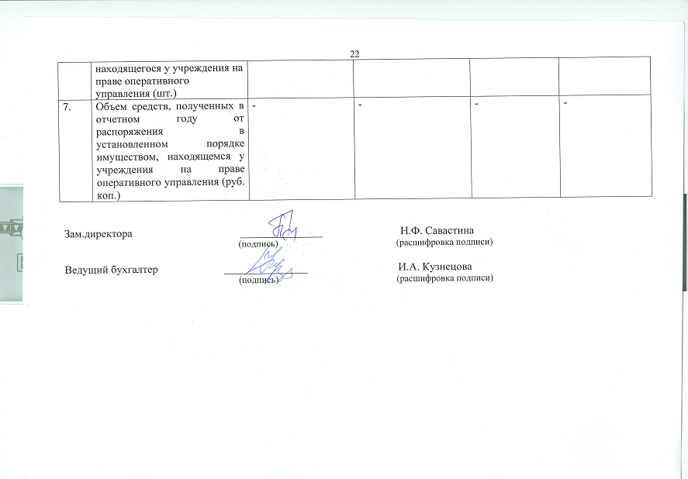

Уровень профессионального образования работников: высшее – 1, неполное высшее – 2, среднее профессиональное – 3, среднее (полное) общее – 4, не имеют основного общего – 5, ученая степень (кандидат наук – 6, доктор наук – 7).

